***Практическая работа***

***«Алгоритмы циклической структуры»***

***1.*** Определите значение переменной **S** после выполнения следующего фрагмента программы:

*S:=0; i:=7;*

*while i > 1 do begin*

*S := S + i +2;*

*i := i - 1;*

*end;*

***2.*** Запишите значение переменной ***b*** после выполнения фрагмента алгоритма:

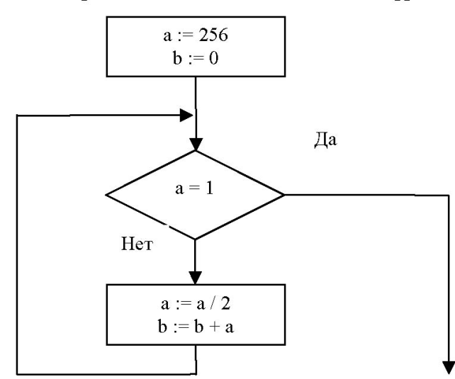

***3.***Определите значение переменной***a*** после выполнения следующего фрагмента программы:

*a:=1;*

*while a<4 do*

*a:=a+1;*

*write('a=',a);*

***4.*** Запишите значение переменной ***а*** после выполнения фрагмента алгоритма:



***5.*** Определите значение переменной ***z*** после выполнения следующего фрагмента программы:

*z:=0;*

*i:=1;*

*while i>1 do*

*begin*

*z:=z +1/i;*

*i:=i-1*

*end;*

***6.*** Определите значение переменной ***а*** после выполнения фрагмента алгоритма:

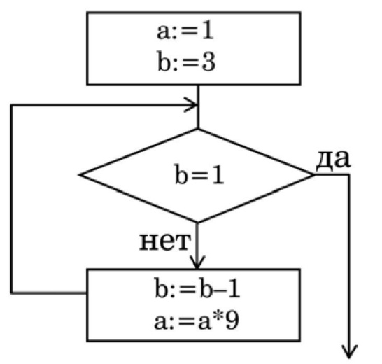

***7.*** Определите значение переменной ***b*** после выполнения фрагмента алгоритма:

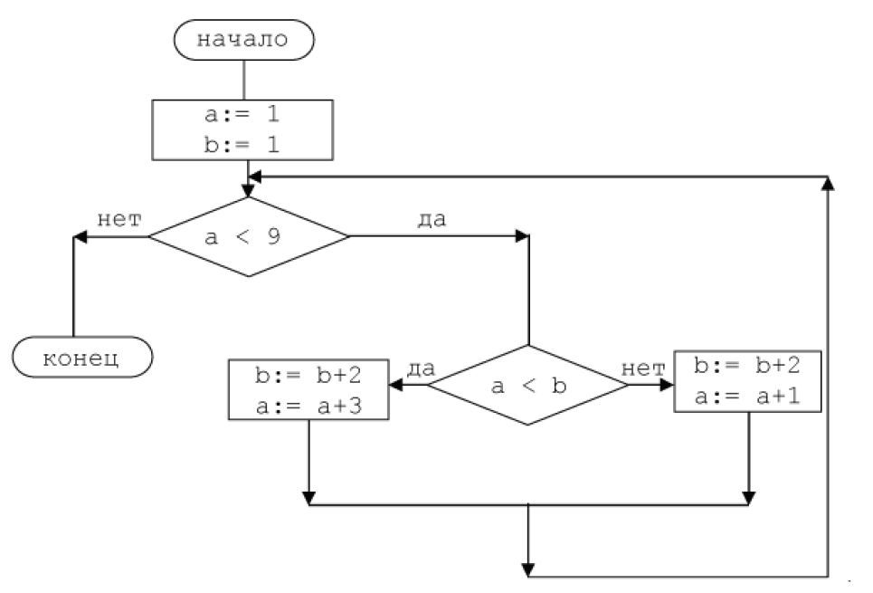

***8.*** Определите значение переменной ***b*** после выполнения фрагмента алгоритма:

